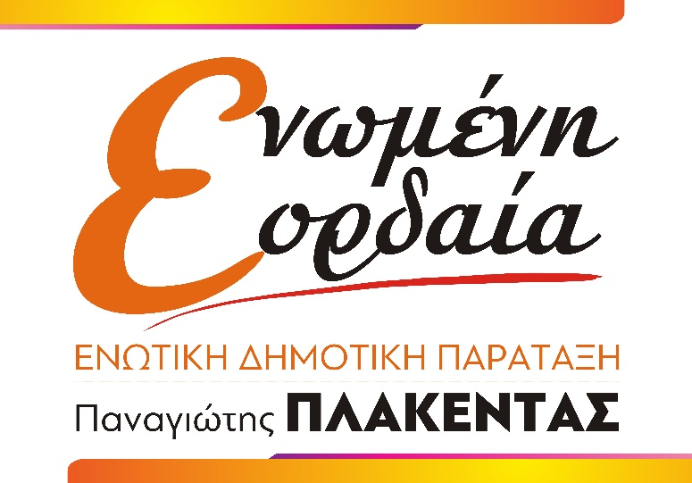

Βιογραφικό Σημείωμα

Κύρκα Μαρία

Εργαζόμενη του Ιδιωτικού Τομέα
Γεννήθηκε στην Βλάστη Κοζάνης, διαμένει στην πόλη της Πτολεμαΐδας και μητέρα τριών παιδιών. Είναι απόφοιτος του Εσπερινού ΕΠΑΛ Πτολεμαΐδας του τμήματος Μηχανολογίας και εργάζεται στον ιδιωτικό τομέα.
Η ενασχόλησή της με τα κοινά ξεκίνησε το 2016 ως τακτικό μέλος του Δημοτικού Συμβουλίου Δήμου Εορδαίας. Διατελεί Πρόεδρος του ΝΠΔΔ «Κοινωνικής Πολιτικής Πολιτιστικής Ανάπτυξης & Παιδείας (ΚΟΙ.Π.ΠΑ.Π)» του Δήμου Εορδαίας από το 2017 έως και σήμερα. Είναι μέλος των Διοικητικών Συμβουλίων της ΔΕΤΗΠ και της ΔΕΥΑΕ, μέλος του Διοικητικού Συμβουλίου των Σχολικών Επιτροπών Α/θμιας & Β/θμιας Εκπ/σης Εορδαίας και του Δ.Σ. του Δημοτικού κολυμβητηρίου Πτολ/δας.

#η_ιστορία_γράφεται_από_τους_παρόντες
#ΕΝΩΜΕΝΗ_ΕΟΡΔΑΙΑ
#ΠΑΝαγιΩτης

